Консультация для родителей
«В какие игры можно поиграть с детьми?»

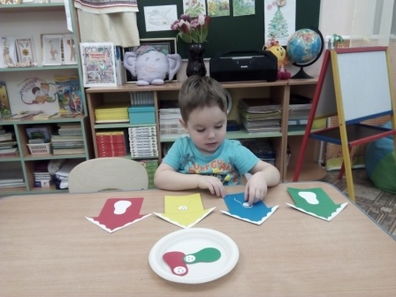

У большинства родителей, имеющих детей дошкольного возраста, есть желание «научить играть». Однако многие с годами теряют определенные пределы своей игровой активности и веселости, как бы позволяя детству уйти от себя. Одного желания «научить играть» недостаточно, нужно развивать собственную игровую позицию и практические навыки, шире видеть возможности. Например, макароны могут превратиться в бусы кукле на день рождения, газета может стать в игре мячом, шариком, лодочкой. В транспорте или в очереди уместным игровым средством становится кроссворд, ребус. В игре есть своеобразная передышка от родительских директив и важный источник поддержки эмоциональных сил ребёнка.
Вот несколько игр, в которые можно поиграть с детьми:

Игра « Подбери пару»
На столе перед ребенком лежат 6 предметов. Нужно дать ребенку подумать и для каждого предмета найти пару. Например, попросите найти пару к блюдцу. Ребенок берет чашку и говорит: «В блюдце наливают чай из чашки». Если ребенок затрудняется с ответом, ему необходимо помочь.

Игра «Что бывает…»
Предложите ребёнку задавать друг другу вопросы:
Что бывает большим? – Дом, машина, радость, страх и т.д.
Что бывает узким? – тропа, лента, лицо, улица и т.д.
Что бывает низким? Что бывает высоким?
Что бывает длинным, коротким?

«Зеркало»
Данная игра научит ребёнка внимательно следить за движениями взрослого и подражать им. Предложите ему быть вашим зеркалом и повторять все ваши действия. Вы поднимаете одну руку – ребёнок тоже, вы топаете двумя ногами – ребенок тоже и т.д.

«Измерение ладошками»
Покажите детям, как определяются размеры предметов с помощью ладони. Сколько ладоней составляет длина стола, полки? Предложите детям сначала оценить на глаз длину различных предметов, а потом померить ладонями.
Варианты: используйте палец, стопу, прыжки. Всегда предлагайте детям предварительно оценить расстояние на глаз.
Что мы узнаём и развиваем? Ребята осваивают простой способ измерения предметов. Учатся видеть связь между абстрактными мерами длины (этот стол длиной в два метра) и конкретным способом измерения. Дети пробуют оценить размеры и расстояния на глаз и рассчитывать. Практикуются в счете.

«Потерянные в рисе»
Высыпьте рис в коробку. Чем больше риса, тем увлекательнее игра. Соберите по паре различных мелких предметов (ложки, скрепки, пуговицы, монеты, ластики………).
Закопайте в рисе по одному предмету. Раздайте детишкам по одному предмету, попросите их ощупать, а затем найти пару для каждого. Для детей постарше закопайте в рисе «сокровища». После этого предложите спрятать несколько предметов для вас.
Что мы узнаём и развиваем? Дети учатся слушать с помощью пальцев. Каждый раз, когда мы помогаем ребятам быть спокойными и сосредоточенными, мы оказываем им огромную услугу. Поиск предметов требует концентрации внимания, учит фокусировать внимание, отыскивая определенное количество предметов, ребенок учится считать.

«Игра в следопытов»
Обрисуйте на листах бумаги по 1 или по 2 стопы ребёнка.
По желанию ребёнок может раскрасить свои следы (в горошек, в радугу, в полоску……) Выложите листы дорожкой. Если 2 следа – прыгать двумя ногами, 1 – одной ногой (правой или левой). Если листы близко – короткие прыжки, если далеко – длинные.

Подготовил:
Воспитатель первой квалификационной категории
Ардимасова Т.П.
Ноябрь 2020 г.

